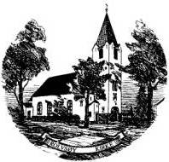
Rolvsøy Kirke

Gudstjeneste med nattverd

Presentasjon av konfirmanter
2. september 2012
14. søndag i treenighetstiden

I SAMLING

1. Forberedelse
Sammenringing. Kunngjøringer.
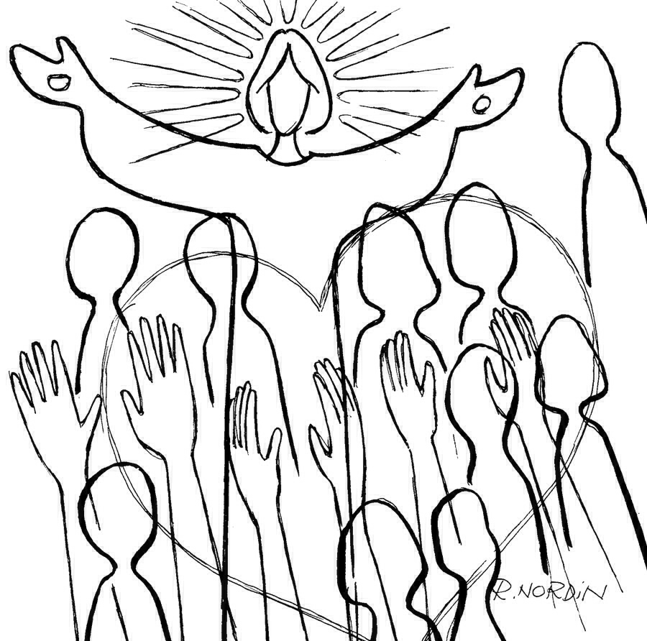
L: La oss være stille for Gud. Tre klokkeslag

2. Inngangsprosesjon - preludium
Vi reiser oss og står under første salme.

3. Salme – NoS nr 943 Måne og sol

4. Inngangsord
L: I Faderens og Sønnens og Den hellige Ånds navn
M: Amen.

5. Samlingsbønn
L: La oss takke og be.
M: Gode Gud, vi takker deg for kirken, din kirke over hele jorden og kirken her. La oss finne rom for våre liv, for våre seire og nederlag, for våre håp og drømmer. Gi oss mot til å vandre på troens vei. Amen.

6. Kyrie
M: Kyrie eleison, Gud Fader, miskunne deg. Kriste eleison, Herre Krist, miskunne deg. Kyrie eleison, Hellig Ånd, miskunne deg.

7. Gloria
L: Ære være Gud i det høyeste.
M: Og fred på jorden blant mennesker som har Guds velbehag. Vi lover deg, vi priser deg, vi tilber deg, vi opphøyer deg. Amen.

II ORDET

8. Evangelium –
Vi reiser oss og synger NoS 312, v.1 Lær meg å kjenne dine veier

Slik står det skrevet i Evangeliet etter Matteus, kap. 28, 16-20
Men de elleve disiplene dro til Gallilea, til det fjellet der Jesus hadde sagt han ville møte dem. Og da de fikk se ham, falt de ned og tilba ham; men noen tvilte. Da trådte Jesus fram og talte til dem: ”Jeg har fått all makt i himmelen og på jorden. Gå derfor og gjør alle folkeslag til disipler! Døp dem til Faderens og Sønnens og Den hellige ånds navn og lær dem og holde alt det jeg har befalt dere. Og se, jeg er med dere alle dager inntil verdens ende”

Slik lyder det hellige evangelium.

Vi synger: NoS 312, v 2-3 Lær meg å kjenne dine tanker

9. Preken
L: I Faderens og Sønnens og Den Hellige Ånds navn. Amen.
Vi setter oss

10. Trosbekjennelsen
L: La oss bekjenne vår hellig tro.
Alle: Jeg tror på Gud Fader, den allmektige, himmelens og jordens skaper. Jeg tror på Jesus Kristus, Guds enbårne Sønn, vår Herre, som ble unnfanget ved Den Hellige Ånd, født av Jomfru Maria, pint under Pontius Pilatus, korsfestet, død og begravet, fór ned til dødsriket, stod opp fra de døde tredje dag, fór opp til himmelen, sitter ved Guds, den allmektige Faders høyre hånd, skal derfra komme igjen for å dømme levende og døde.
Jeg tror på Den Hellige Ånd, en hellig, allmenn kirke, de helliges samfunn, syndenes forlatelse, legemets oppstandelse og det evige liv. Amen.

11. Salme - NoS nr. 525 Rop det ut med hjertets jubel
Vi blir stående mens vi synger

12. Presentasjon av konfirmantene
Konfirmantene kommer opp en av gangen, mottar boka og står gruppevis i koret mens det tas bilde av hver enkelt gruppe (gruppe A og B).

III FORBØNN

13. Syndsbekjennelse
L: La oss søke Guds nådige nærvær og ransake oss selv.
M: Gud, vær meg nådig. Tilgi meg mine synder for Jesu Kristi skyld. Skap i meg et rent hjerte og gi meg ny kraft til nytt liv ved din hellige Ånd. Amen.

14. Forbønn - Vi ber for menigheten og årets konfirmanter
Vi synger etter hvert bønneledd: Herre, hør vår bønn.

15. Vi minnes de døde.

16. Offertoriesalme NoS nr. 642 – Når vi deler det brød…
Vi sitter mens nattverdbordet dekkes og det samles inn en gave til menighetsarbeidet.
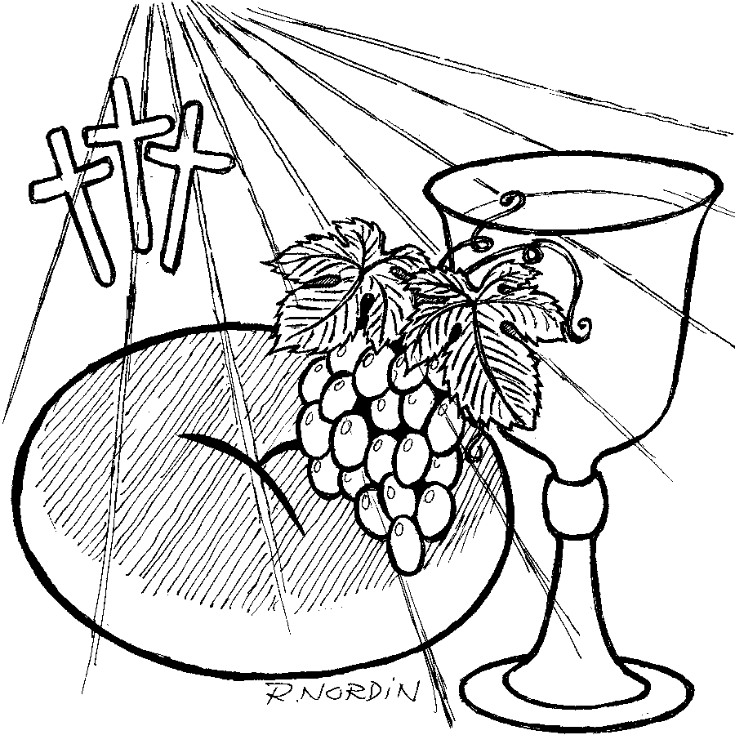
IV NATTVERD

17. Nattverdliturgien

Vår Far i himmelen! La navnet ditt helliges. La riket ditt komme. La viljen din skje på jorden slik som i himmelen. Gi oss i dag vårt daglige brød, og tilgi oss vår skyld, slik også vi tilgir våre skyldnere. Og la oss ikke komme i fristelse, men frels oss fra det onde. For riket er ditt, og makten og æren i evighet. Amen.

Nattverden deles ut ved intinksjon: De som ønsker, kommer frem, mottar brødet, dypper den i vinene og setter seg tilbake på plassen. Det er anledning til å tenne et lys foran i kirken.

IV SENDELSE
18. Sluttsalme NoS nr. 611 Vi syng med takk og glede

19. Velsignelse
L: La oss prise Herren.

M: Gud være lovet. Halleluja, halleluja, halleluja.
L: Herren velsigne deg og bevare deg. Herren la sitt ansikt lyse over deg og være deg nådig. Herren løfte sitt åsyn på deg og gi deg fred. Amen.
M: Amen, amen, amen.

3 x 3 klokkeslag

20. Postludium – Vi setter oss.

21. Utsendelse - L: Gå i fred. Tjen livets Gud.

22. Utgangsprosesjon
Vi reiser oss og følger etter de medvirkende ut av kirken.

Disse gjorde tjeneste:

Sokneprest Frank Oterholt, Menighetspedagog Sølvi Prangerød-Bråthe, Kantor Ivar S. Haugen, Kirketjener/klokker Anita F. Kristiansen, Ministrant Johanne Saxegaard, ministrant Aimee Gumatay, Heidi Holm Stømer, saxofon. Tekstleser: Arne Spydevold, Kirkevert: Ole Edvardsen, Nattverdmedhjelper: Joran Langvik, Kirkeskyss: Ingolv Rostad.

Kunngjøringer:
Kort info-møte for konfirmantforeldre i kirken rett etter gudstjenesten.

Offeret i dag går til menighetsarbeidet. Midlene går bl.a. til drift av menighetens tre barne- og ungdomskor, Knøttsing, Spiren og Canto.

Neste søndag:
Gudstjeneste med dåp.

